诊断PCR全球市场总体规模
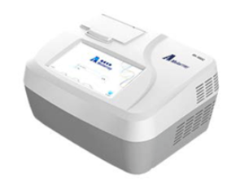
据QYResearch调研团队最新报告“全球诊断PCR市场报告2023-2029”显示，预计2029年全球诊断PCR市场规模将达到6.8亿美元，未来几年年复合增长率CAGR为5.6%。

诊断PCR，全球市场总体规模，预计2029年达到6.8亿美元
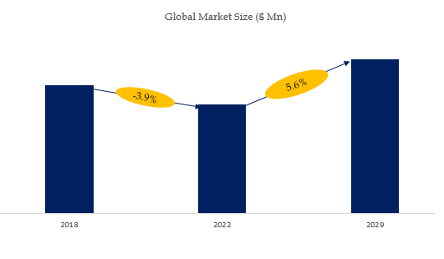
如上图表/数据，摘自QYResearch最新报告“全球诊断PCR市场研究报告2023-2029.

全球诊断PCR市场前3强生产商排名及市场占有率（2021数据，持续更新）
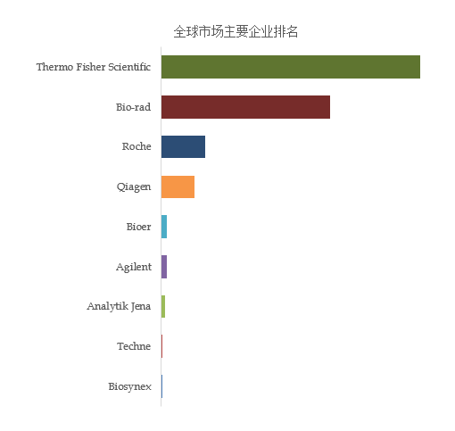
如上图表/数据，摘自QYResearch最新报告“全球诊断PCR市场研究报告2023-2029中的2021年数据.
全球范围内诊断PCR生产商主要包括Thermo Fisher Scientific、Bio-rad、Roche、Qiagen等。2021年，全球前三大厂商占有大约78.0%的市场份额。

2023年全球诊断PCR行业总体规模、主要企业国内外市场占有率及排名
QYResearch（恒州博智）是全球知名的大型咨询机构，长期专注于各行业细分市场的调研。行业层面，重点关注可能存在“卡脖子”的高科技细分领域。企业层面，重点关注在国际和国内市场在规模和技术等层面具有代表性的企业，挖掘出各个行业的国家级“专精特新”企业，以全球视角，深度洞察行业竞争态势、发展现状及未来趋势。
本文主要企业名单如下，也可根据客户要求增加目标企业：
Thermo Fisher Scientific
Roche
Bio-rad
Qiagen
Agilent
博日科技
Analytik Jena
Techne
Biosynex
按照不同产品类型，包括如下几个类别：
实时PCR
数字PCR
其他
按照不同应用，主要包括如下几个方面：
医院
实验室
其他
重点关注如下几个地区
北美
欧洲
中国
本文正文共10章，各章节主要内容如下：
第1章：报告统计范围、所属行业、产品细分及主要的下游市场，行业现状及进入壁垒等
第2章：国内外主要企业市场占有率及排名
第3章：全球总体规模（产能、产量、销量、需求量、销售收入等数据，2018-2029年）
第4章：全球诊断PCR主要地区分析，包括销量、销售收入等
第5章：全球诊断PCR主要厂商基本情况介绍，包括公司简介、诊断PCR产品型号、销量、收入、价格及最新动态等
第6章：全球不同产品类型诊断PCR销量、收入、价格及份额等
第7章：全球不同应用诊断PCR销量、收入、价格及份额等
第8章：行业发展趋势、驱动因素、行业政策等
第9章：产业链、上下游分析、生产模式、销售，模式及销售渠道分析等
第10章：报告结论

